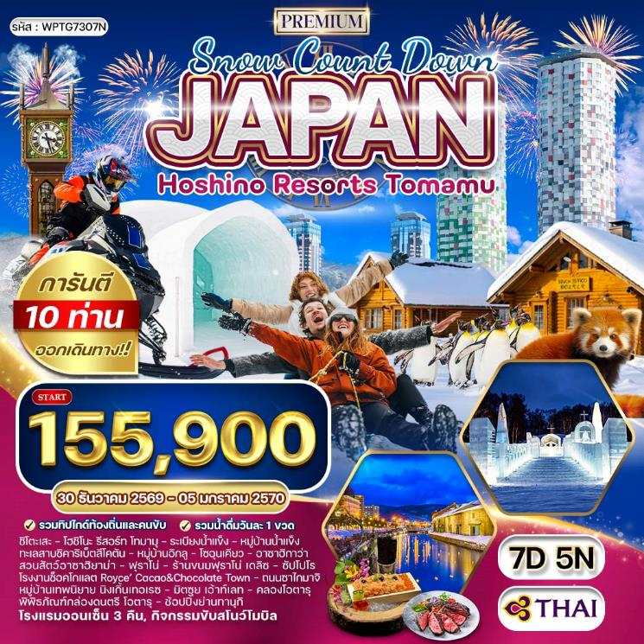
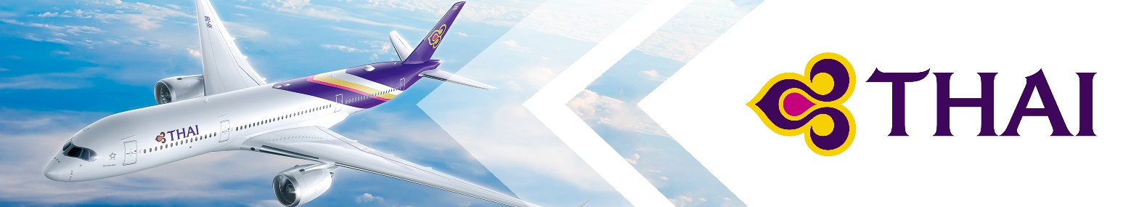

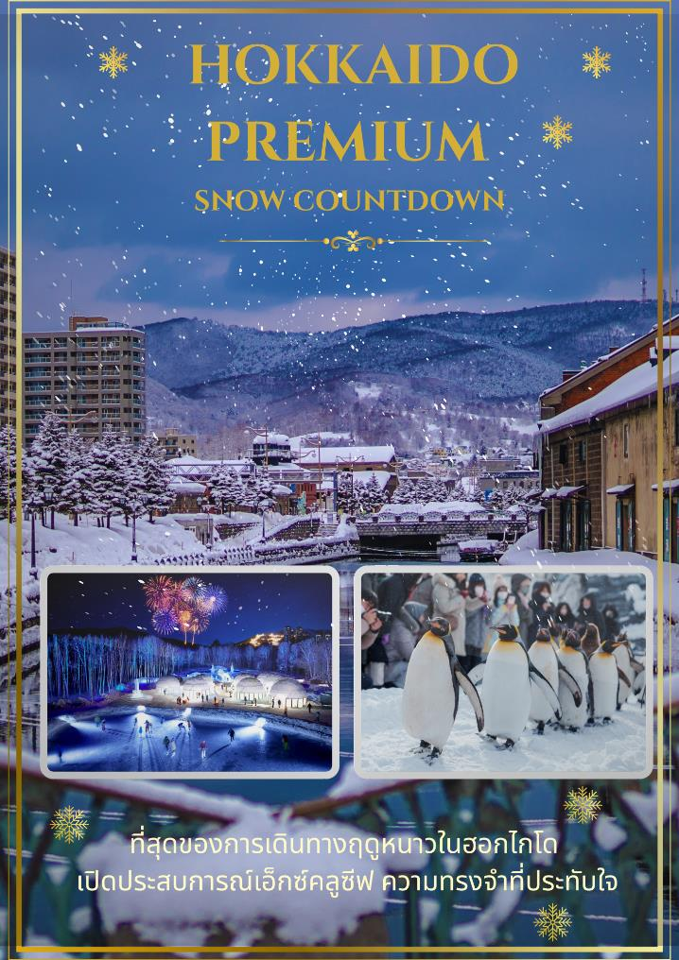
วันแรกของการเดินทาง
กรุงเทพฯ
20.30 น. สมาชิกทุกท่านพร้อมกัน ณ ท่าอากาศยานสุวรรณภูมิ อาคารผู้โดยสารขาออกระหว่างประเทศชั้น 4 เจ้าหน้าที่ บริษัทฯ คอยอำนวยความสะดวกเช็คอินให้แก่ท่าน
23.55 น. ออกเดินทางสู่ เมืองซับโปโร ประเทศญี่ปุ่น โดยสายการบินไทย เที่ยวบินที่ TG670 (เสิร์ฟอาหารบนเครื่อง)
วันที่สองของการเดินทาง
ชิโตะเสะ – โฮชิโนะ รีสอร์ท โทมามุ - ระเบียงน้ำแข็ง - หมู่บ้านน้ำแข็ง - พักออนเซ็น
08.20 น. เดินทางถึงสนามบินชิโตเสะ เกาะฮอกไกโด ประเทศญี่ปุ่น เป็นสนามบินหลักของเกาะฮอกไกโด ตั้งอยู่ห่างจากเมืองซัปโปโรประมาณ 50 กิโลเมตร เป็นสนามบินที่ใหญ่ที่สุดของเกาะฮอกไกโดและเป็นสนามบินที่มีคนพลุกพล่านเป็นอันดับ 5 ของประทศญี่ปุ่น หลังจากผ่านขั้นตอนของกรมศุลกากรเรียบร้อยแล้ว (เวลาท้องถิ่นที่ประเทศญี่ปุ่นเร็วกว่าประเทศไทย 2 ชั่วโมง)
เที่ยง บริการอาหารกลางวัน ณ ภัตตาคาร (เซตญี่ปุ่น)
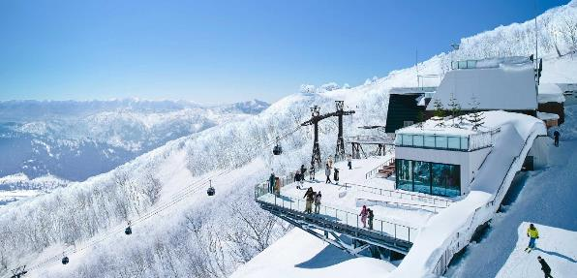
นำท่านเดินทางสู่ โฮชิโนะ รีสอร์ทโทมามุ เป็นรีสอร์ทภูเขาที่มีชื่อเสียงที่โด่งดังในเกาะฮอกไกโด เป็นบรรยากาศที่เงียบสงบ ที่รายล้อมด้วยธรรมชาติที่เขียวขจีในฤดูร้อน และปกคลุมด้วยหิมะในฤดูหนาว ตัวรีสอร์ทโดดเด่นด้วยเรื่องตัวอาคารคู่สูงตั้งตระหง่านกลางหุบเขา ตัวอาคารคู่นี้มองมาจากไกลๆทำให้รู่สึกว่าหรูหราและสวยมาก ภายในมีกิจกรรมคบกครัน อาทิเช่า
- นำท่านขึ้นชมวิวที่ ระเบียงน้ำแข็ง เป็นจุดชมวิว “Frost Terrace” ที่ระดับความสูง 1,088 เมตร สามารถมองเห็นต้นไม้สีขาวระยิบระยับที่ปกคลุมไปด้วยน้ำแข็ง และมองเห็นเทือกเขาฮิดากะที่สวยงาม เดินทางด้วยการนั่งกระเช้า Unkai Gondola ขึ้นไปด้านบนของจุดชมวิว
- หมู่บ้านน้ำแข็ง ด้านในหมู่บ้านน้ำแข็ง มีสไลเดอร์น้ำแข็ง ลานสเก็ตน้ำแข็ง หอวัดอุณภูมิน้ำแข็ง ร้านอาหารน้ำแข็ง บาร์น้ำแข็ง พิพิธภัณฑ์น้ำแข็ง บุรุษไปรษณีย์น้ำแข็ง/ร้านน้ำแข็ง ร้านขนมหวานน้ำแข็ง โรงแรมน้ำแข็ง โบสถ์น้ำแข็ง และอ่างน้ำแข็งกลางแจ้ง (พิเศษ! เสริฟเครื่องดื่มท่านละ 1 แก้ว)
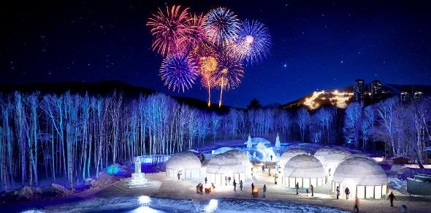
- หาดมินะ มินะ เป็นอาคารกระจกผนังที่มีอุณภูมิสูงกว่า 30 องศาเซลเซียส ด้านในจะมีสะคลื่นที่ใหญ่ที่สุดในประเทศญี่ปุ่น ขนาด 30x80 เมตร และมีสระว่ายน้ำเด็ก ที่มีความลุก 30 เซนติเมตร เหมาะอย่างยิ่งสำหรับการว่ายน้ำครั้งแรกของเด็ก
ค่ำ บริการอาหารมื้อค่ำ ณ โรงแรม
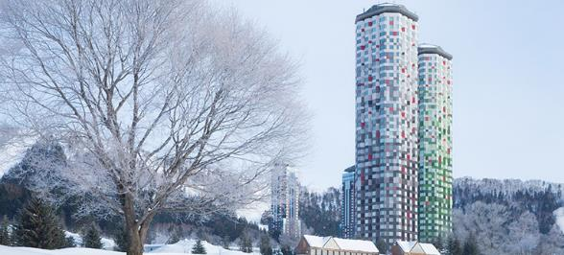
ที่พัก Tomamu The Tower By Hoshino Resort หรือเทียบเท่า (โรงแรมระดับ 4 ดาว)แช่ออนเซ็น โรงแรมที่นำเสนอเป็นโรงแรมเสนอเบื้องต้นเท่านั้น ชื่อโรงแรมที่ท่านพักทางบริษัทจะทำการแจ้งพร้อมใบนัดหมาย 5-7 วันก่อนเดินทาง ขอสงวนสิทธิ์ในการปรับเปลี่ยนที่พัก ไปพักเมืองใกล้เคียงกรณีติดงานแฟร์หรือมีเทศกาล
วันที่สามของการเดินทาง
กิจกรรมหิมะ (ขับสโนโมบิล และกระดานเลื่อนหิมะ) – ทะเลสาบชิคาริเบ็ตสึโคตัน
หมู่บ้านอิกลู ทะเลสาบชิคาริเบ็ตสึ - โซอุนเคียว - พักออนเซ็น
เช้า บริการอาหารมื้อเช้า ณ โรงแรมที่พัก
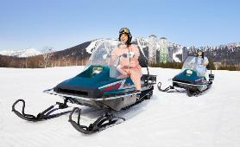
ให้ท่านสัมผัสกิจกรรมหิมะ ขับสโนโมบิล (ท่านละ 1 รอบ) เป็นกิจกรรมฤดูหนาวที่สนุกที่พาตะลุยบนลานหิมะกว้างสุดสายตา ที่อยู่ท่ามกลางวิวภูเขาขาวโพลนของฮอกไกโด ผู้เล่นสามารถขับตามเส้นทางที่จัดไว้หรือมีไกด์นำทาง ได้สัมผํสทั้งความเร็ว ความหนาว ความมันส์ และให้ท่านสัมผัสเล่น กระดานเลื่อนหิมะ เป็นกิจกรรมง่ายๆที่สนุกได้ทุกวัย เพียงนั่งบนกระดานแล้ววไถลลงมาตามเนินหิมะ (ไม่รวมกิจกรรมหิมะอื่นๆ ไม่รวมอุปกรณ์เล่นสกี และไม่รวมเช่าชุดเล่นสกี)

เที่ยง คืนเงินสดท่านละ 3,000 เยน ให้ท่านเลือกทานเองตามอัธยาศัย
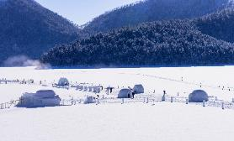
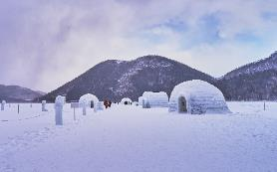
นำท่านเดินทางสู่ ทะเลสาบชิคาริเบ็ตสึโคตัน เป็นทะเลสาบธรรมชาติที่ตั้งอยู่สูงที่สุดในเกาะฮอกไกโด และเป็นสถานที่จัด “ชิคาริเบ็ตสึโคตัน” หมู่บ้านน้ำแข็งที่เกิดขึ้นเพียงช่วงฤดูหนาวเท่านั้น เมื่อผิวน้ำของทะเลสาบกลายเป็นน้ำแข็งทั้งผืน จากนั้นนำท่านชม หมู่บ้านอิกลู ทะเลสาบชิคาริเบ็ตสึ เป็นแหล่งท่องเที่ยวฤดูหนาวที่แสนพิเศษของเกาะฮอกไกโด ตั้งอยู่บนทะเลสาบชิคาริเบ็ตสึ และเนรมิตให้กลายเป็น “หมู่บ้านน้ำแข็งและอิกลู” ที่สร้างขึ้นจากน้ำแข็งและหิมะธรรมชาติทั้งหมด หมู่บ้านแห่งนี้จะเปิดให้เข้าชมเฉพาะฤดูหนาวเท่านั้น และจะถูกรื้อถอนเมื่อหิมะละลายในฤดูใบไม้ผลิ และไฮไลท์ภายในหมู่บ้านอิกลู คือบ้านอิกลูและสิ่งปลูกสร้างน้ำแข็ง ทำให้ได้เพลิดเพลินกับการเดินชมโดมน้ำแข็ง และประติมากรรมน้ำแข็งที่ถูกสร้างขึ้นอย่างประณีตโดยใช้น้ำแข็งที่ตัดมาจากทะเลสาบโดยตรง และให้ท่านได้สัมผัส บาร์น้ำแข็ง (Ice Bar) ในนั้นมีเครื่องดื่มพร้อมเสิร์ฟในแก้วน้ำแข็งใส และในหมู่บ้านอิกลูยังมี
ออนเซ็นกลางแจ้ง บนผืนน้ำแข็งให้ชม เดินทางสู่ โซอุนเคียว ตั้งอยู่ในอุทยานแห่งชาติไดเซ็ตสึซัง โดดเด่นด้วยหน้าผาหินสูง และธรรมชาติที่อุดมสมบูรณ์
ค่ำ บริการอาหารมื้อค่ำ ณ โรงแรม
ที่พัก Sounkaku Hotel หรือเทียบเท่า (โรงแรมระดับ 4 ดาว)
(แช่ออนเซ็น) โรงแรมที่นำเสนอเป็นโรงแรมเสนอเบื้องต้นเท่านั้น ชื่อโรงแรมที่ท่านพักทางบริษัทจะทำการแจ้งพร้อมใบนัดหมาย 5-7 วันก่อนเดินทาง ขอสงวนสิทธิ์ในการปรับเปลี่ยนที่พัก ไปพักเมืองใกล้เคียงกรณีติดงานแฟร์หรือมีเทศกาล

วันที่สี่ของการเดินทาง
อาซาฮิกาว่า - สวนสัตว์อาซาฮิยาม่า - ฟุราโน่ - ร้านขนมฟุราโน่ เดลิซ
หมู่บ้านเทพนิยาย นิงเกิ้นเทอเรซ - พักออนเซ็น
เช้า บริการอาหารมื้อเช้า ณ โรงแรมที่พัก


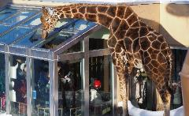
นำท่านเดินทางสู่ อาซาฮิกาว่า เป็นเมืองใหญ่อันดับ 2 ของเกาะฮอกไกโด เมืองนี้ถูกล้อมด้วยธรรมชาติและหุบเขาที่สวยงาม ทุกท่านเข้าชม สวนสัตว์อาซาฮิยาม่า สวนสัตว์แห่งนี้ตั้งอยู่ในเมืองอาซาฮิกาว่าของเกาะฮอกไกโด เป็นสวนสัตว์ที่มีชื่อเสียงในแถบรอบนอกของเมืองอาซาฮิกา จุดเด่นของสวนสัตว์แห่งนี้อยู่ที่การจัดแสดงสัตว์หลากหลายชนิด ซึ่งแต่ละโซนเป็นเอกลักษณ์เฉพาะของสวนสัตว์อาซาฮิยามะ ไฮไลท์ของสวนสัตว์ที่นี่จะเป็น“อุโมงค์แก้วเพนกวิน”ซึ่งจะเป็นอุโมงค์ที่จะผ่านบริเวณสระว่ายน้ำของเจ้าฝูงเพนกวินทั้งหลาย อีกส่วนหนึ่ง “โดมแก้วขนาดเล็ก” ตั้งอยู่ตรงกลางของโซนหมีขั้วโลกและหมาป่ายังมีโซนจัดแสดงนิทรรศการจะแสดงเกี่ยวกับสัตว์ป่าพื้นเมืองของเกาะฮอกไกโด อย่าง กวาง นกอินทรี หมาป่า เครน โดยเฉพาะเครนที่ตอนนี้หาดูยากเนื่องจากตอนนี้ได้สูญพันธุ์ไปแล้ว และสัตว์อื่นๆจากทั่วทุกมุมโลก อาทิ หมีขั้วโลก ลิง แมวใหญ่ และยีราฟ
จากนั้นเดินทางสู่ ฟุราโน่ เป็นเมืองเล็กน่ารักกลางธรรมชาติ ที่เมืองนี้ขึ้นชื่อเรื่องดอกไม้หลากสี โดยเฉพาะลาเวนเดอร์ และในฤดูหนาวจุกลายเป็นลานหิมะขาวสวยสะอาดตา
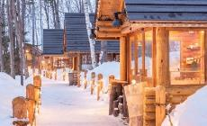

เที่ยง บริการอาหารมื้อกลางวัน ณ ภัตตาคาร (พิเศษ ! เซตสเต๊ก)
เดินทางสู่ ร้านขนมฟุราโน่ เดลิซ (ให้ท่านสัมผัสชีสเค้กที่อร่อย นุ่มละมุนพร้อมเครื่องดื่ม ท่านละ 1 เซต) เป็นร้านขนมชื่อดังของเมืองฟุราโน่ โดดเด่นด้วยชีสเค้กเนื้อนุ่มละมุน และมีขนมสไตล์โฮมเมดที่ใช้วัตถุดิบคุณภาพจากฮอกไกโด ที่นี่เหมาะกับการแวะมาเติมความหวาน จากนั้นนำท่านชม หมู่บ้านเทพนิยายนิงเกิ้นเทอเรซ เป็นหมู่บ้านไม้เล็กๆ ที่อยู่ท่ามกลางป่าสนในเมืองฟุราโน่ที่เต็มไปด้วยเสน่ห์ราวกับหลุดเข้าไปในโลกแฟนตาซี สามารถเดินเล่นบนทางไม้ท่ามกลางแสงไฟที่อบอุ่น และสามารถแวะชมร้านค้าแฮนด์เมดน่ารัก และดื่มด่ำบรรยากาศที่เงียบสงบโรแมนติก โดยเฉพาะช่วงค่ำที่หิมะปกคลุม ยิ่งเพิ่มความสวยงามเหมือนอยู่ในโลกของนิทาน
ค่ำ บริการอาหารกลางวัน ณ โรงแรม
ที่พัก New Furano Prince Hotel หรือเทียบเท่า (โรงแรมระดับ 4 ดาว)
แช่ออนเซ็น โรงแรมที่นำเสนอเป็นโรงแรมเสนอเบื้องต้นเท่านั้น ชื่อโรงแรมที่ท่านพักทางบริษัทจะทำการแจ้งพร้อมใบนัดหมาย 5-7 วันก่อนเดินทาง ขอสงวนสิทธิ์ในการปรับเปลี่ยนที่พัก ไปพักเมืองใกล้เคียงกรณีติดงานแฟร์หรือมีเทศกาล
วันที่ห้าของการเดินทาง
ซัปโปโร – โรงงานช็อคโกแลต Royce’ Cacao&Chocolate Town
ช้อปปิ้งมิตซุย เอ้าท์เลทซัปโปโร
เช้า บริการอาหารมื้อเช้า ณ โรงแรมที่พัก
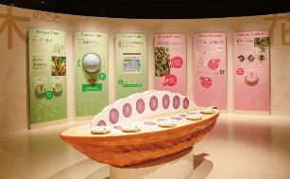
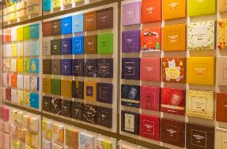
เดินทางสู่ ซัปโปโร เป็นเมืองหลวงของภูมิภาคฮอกไกโด และมีพื้นที่ขนาดใหญ่เป็นอันดับ 5 ของประเทศญี่ปุ่น ในช่วงสมัยเริ่มต้นยุคเมจิมีการพัฒนาฮอกไกโด ทำให้ซัปโปโรได้รับเลือกให้เป็นศูนย์กลางการบริ หารภูมิภาค เป็นไปตามคำแนะนำของผู้เชี่ยวชาญชาวต่างชาติ ดังนั้นซัปโปโรจึงสร้างขึ้นบนพื้นฐานของระบบแบบอเมริกาเหนือ ซัปโปโรมีชื่อเสียงระดับโลกในปีค.ศ. 1972 คือช่วงจัดแข่งขันกีฬาโอลิมปิกเกมส์ฤดูหนาวที่นี่ และเป็นเมืองที่รู้จักกันดีในการจัดเทศกาลหิมะ ราเมน และเบียร์ นำท่านเข้าชม โรงงานช็อคโกแลต Royce’ Cacao&Chocolate Town ที่นี่เปิดให้สัมผัสโลกของช็อกโกแลตแบบครบวงจร ตั้งแต่การเรียนรู้ที่มาของเมล็ดโกโก้ กระบวนการผลิต ไปจนถึงการชิม และเลือกซื้อของฝากขึ้นชื่อ ภายในตกแต่งทันสมัย เหมาะสำหรับสายของหวานและคนรักช็อคโกแลต
เที่ยง บริการอาหารมื้อกลางวัน ณ ภัตตาคาร (เซตญี่ปุ่น)
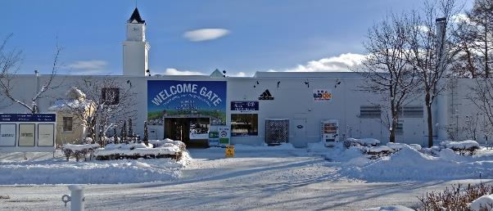
ให้ท่านได้อิสระ ช้อปปิ้งมิตซุยเอ้าท์เลตซัปโปโร ตั้งอยู่ที่เมือง Kita-Hiroshima ชานเมืองทิศตะวันออกของซัปโปโรที่ โดยห้างสรรพสินค้าของที่นี่จะเป็นรูปแบบ outlet mall เนื่องจากที่นี่ขึ้นชื่อว่าเป็นoutlet mall ที่มีขนาดใหญ่ที่สุดในฮอกไกโด ที่นี่มีทั้งแบรนด์ภายในประเทศรวมไปถึงแบรนด์ต่างประเทศ ซึ่งภายในห้างมีร้านค้าแบรนด์ต่างๆกว่า 128 ร้าน รวมถึงร้านค้าปลอดภาษี
ค่ำ บริการอาหารกลางวัน ณ ภัตตาคาร (พิเศษ ! บุฟเฟ่ต์ชาบู ชาบู)
ที่พัก Sapporo Strem Hotel หรือเทียบเท่า (โรงแรมระดับ 4 ดาว)
โรงแรมที่นำเสนอเป็นโรงแรมเสนอเบื้องต้นเท่านั้น ชื่อโรงแรมที่ท่านพักทางบริษัทจะทำการแจ้งพร้อมใบนัดหมาย 5-7 วันก่อนเดินทาง ขอสงวนสิทธิ์ในการปรับเปลี่ยนที่พัก ไปพักเมืองใกล้เคียงกรณีติดงานแฟร์หรือมีเทศกาล

วันที่หกของการเดินทาง
โอตารุ - คลองโอตารุ – ถนนซาไกมาจิ - พิพิธภัณฑ์กล่องดนตรี โอตารุ
ช้อปปิ้งย่านทานุกิ - พิเศษ ! ปิ้งย่างซีฟู๊ด Nanda
เช้า บริการอาหารมื้อเช้า ณ โรงแรมที่พัก
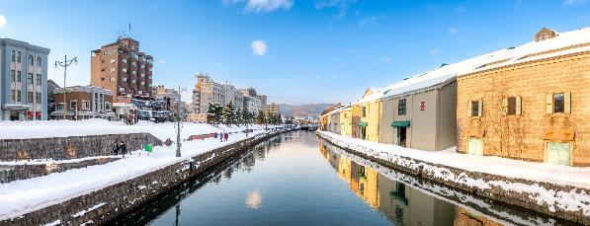
นำทุกท่านเดินทางสู่ โอตารุ เป็นเมืองที่มีเสน่ห์และมีประวัติศาสตร์ยาวนาน เมืองนี้อยู่ไม่ไกลจากเมืองซัปโปโร ที่นี่เต็มไปด้วยโกดังอิฐแดงแบบยุโรป จากนั้นนำทุกท่านชม คลองโอตารุ สมัยก่อนเดิมที่นี่เป็นที่ขนส่งสินค้า ปัจจุบันคลองถูกปรับปรุงเป็นทางเดินเลียบริมคลอง พร้อมอาคารเก่าแบบยุโรปที่ดัดแปรงเป็นร้านค้า และร้านกาแฟ สามารถเดินถ่ายรูปชมบรรยากาศโรแมนติกได้จากที่นี่
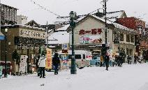
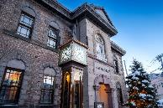
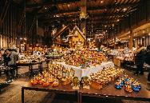
ให้ทุกท่านเดินชม ถนนซาไกมาจิ เป็นถนนเก่าแก่ที่ยังคงสภาพเดิมในยุดเมจิที่ยังสวยงามเหมือนเดิม สองข้างทางเรียงรายด้วยร้านขนมชื่อดัง และในย่านนี้มีร้านที่โด่งดังในเมืองโอตารุคือ ร้านกล่องดนตรีโอตารุ เป็นพิพิธภัณฑ์และเป็นร้านค้าจำหน่ายกล่องดนตรี ภายในอาคารตกแต่งด้วยบรรยากาศย้อนยุคสไตล์ยุโรป จัดแสดงกล่องดนตรีนับพันแบบจากทั่วโลก ที่นี่สามารถซื้อเป็นของฝากหรือสามารถทดลองประดิษฐ์กล่องดนตรีด้วยตัวเอง ที่นี่เป็นอีกหนึ่งจุดที่เต็มไปด้วยความโรแมนติกและเสน่ห์ของเมืองโอตารุ
เที่ยง บริการอาหารมื้อกลางวัน ณ ภัตตาคาร (เซตญี่ปุ่น)
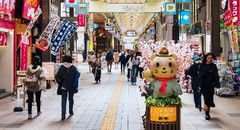
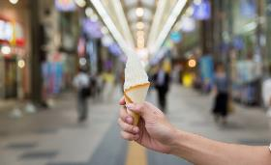
นำท่านเดินทางกลับ ซัปโปโร จากนั้นให้ท่านอิสระ ช้อปปิ้งย่านทานุกิ ที่นี่เป็นแหล่งช้อปปิ้งที่อยู่ใจกลางเมืองซัปโปโร ถนนช้อปปิ้งมีความยาวประมาณ 900 เมตร มีหลังคาคลุมตลอดทาง สามารถเดินช้อปปิ้งได้ทุกฤดู ตลอดเส้นทางช้อปปิ้ง ของที่นี่จะเต็มไปด้วยร้านค้า แบรนด์ญี่ปุ่น ร้านของฝาก เครื่องสำอาง เสื้อผ้า ร้านอาหาร และขนมท้องถิ่นชื่อดัง
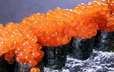
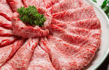


ค่ำ บริการอาหารกลางวัน ณ ภัตตาคาร (พิเศษ ! ปิ้งย่านซีฟู๊ด เนื้อ Nanda)
ที่พัก Sapporo Strem Hotel หรือเทียบเท่า (โรงแรมระดับ 4 ดาว)
โรงแรมที่นำเสนอเป็นโรงแรมเสนอเบื้องต้นเท่านั้น ชื่อโรงแรมที่ท่านพักทางบริษัทจะทำการแจ้งพร้อมใบนัดหมาย 5-7 วันก่อนเดินทาง ขอสงวนสิทธิ์ในการปรับเปลี่ยนที่พัก ไปพักเมืองใกล้เคียงกรณีติดงานแฟร์หรือมีเทศกาล

วันที่เจ็ดของการเดินทาง
สนามบินชิโตะเสะ - กรุงเทพฯ
เช้า บริการอาหารมื้อเช้า ณ โรงแรมที่พัก
07.00 น. นำท่านเดินทางสู่สนามบิน
10.00 น. ออกเดินทางสู่ กรุงเทพฯ โดยสายการบินไทย เที่ยวบินที่ TG671 (เสิร์ฟอาหารบนเครื่อง)
15.00 น. เดินทางถึง กรุงเทพฯ ...โดยสวัสดิภาพพร้อมความประทับใจ

*************** ฮอกไกโด พรีเมี่ยม สโนว์ เคาท์ดาวน์ 7 วัน 5 คืน สายการบินไทย ***************

หมายเหตุ...โปรแกรมการเดินทางอาจเปลี่ยนแปลงได้ตามความเหมาะสม เนื่องจากสภาพ ลม ฟ้า อากาศ,การล่าช้าอันเนื่องมาจากสายการบิน และสถานการณ์ในต่างประเทศที่ทางคณะเดินทางในขณะนั้น เพื่อความปลอดภัยในการเดินทาง โดยบริษัทฯ ได้มอบหมายให้ หัวหน้าทัวร์ผู้นำทัวร์ มีอำนาจตัดสินใจ ณ ขณะนั้นทั้งนี้การตัดสินใจ จะคำนึงถึงผลประโยชน์ของหมู่คณะเป็นสำคัญ
อัตราค่าบริการ ญี่ปุ่น ฮอกไกโด โฮชิโนะ รีสอร์ท 7 วัน TG
ช่วงเวลาการเดินทาง | ผู้ใหญ่พัก  ห้องละ 2 ท่าน | เด็กอายุต่ำกว่า 12 ปี  พักกับผู้ใหญ่ 1 ท่าน  (เด็กมีเตียง) | เด็กอายุต่ำกว่า 12 ปี  พักกับผู้ใหญ่ 2 ท่าน  (เด็กไม่มีเตียงเสริม ) | พักท่านเดียว / ห้อง  จ่ายเพิ่ม
30 ธ.ค. 2569 – 5 ม.ค. 2570  (หยุดปีใหม่) | 155,900 | 155,900 | 155,900 | 29,900
ไม่เอาตั๋วเครื่องบินหัก 17,000 บาท
**คณะออกเดินทางได้เมื่อมีจำนวนผู้เดินทางครบ 10 ท่านเท่านั้น**

คำเตือน ! เรื่องการทิ้งขยะในประเทศญี่ปุ่น
ประเทศญี่ปุ่นมีกฎระเบียบที่เข้มงวดมากเกี่ยวกับการทิ้งขยะ โดยเฉพาะขยะชิ้นใหญ่ เช่น กระเป๋าการเดินทาง เครื่องใช้ไฟฟ้า หรือสิ่งของขนาดใหญ่ต่างๆหากทิ้งเองโดยพลการ หรือไม่ปฏิบัติตามกฎหมาย จะถือเป็นการทิ้งขยะผิดกฎหมาย ซึ่งมีโทษปรับ เริ่มต้นที่ 20,000 เยนต่อชิ้น หรือมากกว่านั้น ขึ้นอยู่กับชนิดและขนาดของสิ่งของที่นำไปทิ้ง หากท่านใดมีความจำเป็นต้องทิ้งในระหว่างท่องเที่ยวในประเทศญี่ปุ่น กรุณาแจ้งไกด์หรือหัวหน้าทัวร์ล่วงหน้าเพื่อดำเนินการอย่างถูกต้องตามขั้นตอนกฎหมาย “เนื่องจากราคาค่าทิ้งขยะจะขึ้นอยู่กับขนาด ปริมาณ และข้อกำหนดของแต่ละเมืองหรือโรงแรม”

ประเภทห้องพักในโรงแรมประเทศญี่ปุ่น : ห้องพักแต่ละประเภทส่วนมากจะแยกกันคนละชั้น กรุณาทำความเข้าใจก่อนเดินทาง
- ทางโรงแรมส่วนใหญ่จัดห้องพักสำหรับสองท่าน เป็นพักเตียงคู่ (TWN) หรือเป็นประเภทห้องพักดับเบิ้ล (DBL) * ในกรณีนี้ จะขึ้นอยู่กับประเภทห้องพักของโรงแรมนั้นๆ *
- กรณีโรงแรมประเภทเรียวกัง จะเป็นห้องพักสไตล์ Japanese Style (แบบฟูก) หรือสไตล์ Western (เตียง)
* ขึ้นอยู่กับการจัดการของทางโรงแรม *
- กรณีเข้าพัก 3 ท่านต่อห้อง (ห้องพักเตียงคู่+ที่นอนเสริม) ท่านต้องยอมรับในพื้นที่ที่จำกัดของห้องพัก
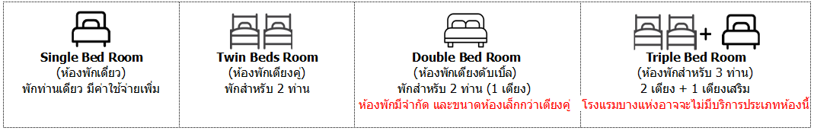
- กรณีเข้าพักเดี่ยว 1 ท่าน SGL (1 เตียง) หากวันเข้าพักห้องพัก 1 เตียงไม่เพียงพอ ทางโรงแรมอาจจัดห้องพัก 2 เตียงให้สำหรับท่านเข้าพัก 1 ท่าน

อัตราค่าบริการนี้รวม
- ค่าตั๋วเครื่องบินไป-กลับ กรุงเทพฯ-ชิโตเซะ-กรุงเทพฯ สายการบินไทย (น้ำหนักกระเป๋า 23 กิโลกรัม)
- ค่ารถปรับอากาศนำเที่ยวตามระบุไว้ในรายการ พร้อมคนขับรถที่ชำนาญเส้นทาง
- โรงแรมที่พักตามระบุหรือเทียบเท่าในระดับเดียวกัน และราคาโรงแรมจะปรับขึ้น 3-4 เท่าตัว หากวันเข้าพักตรงกับงานเทศกาล เทรดแฟร์หรือการประชุม ต่างๆ อันเป็นผลที่ทำให้ต้องมีการปรับเปลี่ยนที่พัก โดยคำนึงถึงความเหมาะสมเป็นหลัก
- ค่าอาหารที่ระบุในรายการ ให้ท่านได้เลิศรสกับอาหารท้องถิ่นของญี่ปุ่น
- ค่าประกันอุบัติเหตุในการเดินทางวงเงินท่านละ 1,000,000 บาท
- น้ำดื่มบนรถบัสวันละ 1 ขวด
- ค่าบริการนำทัวร์โดยมัคคุเทศก์ผู้มีประสบการณ์นำเที่ยวให้ความรู้ และคอยดูแลอำนวยความสะดวกตลอดการเดินทาง
- ค่าทิปไกด์ท้องถิ่น และคนขับรถ
อัตราค่าบริการนี้ไม่รวม
- ค่าภาษีมูลค่าเพิ่ม 7 % และค่าภาษีหัก ณ ที่จ่าย 3 % (กรณีที่ท่านต้องการใบกำกับภาษี)
- ค่าใช้จ่ายส่วนตัว อาทิ ค่าโทรศัพท์ , ค่าซักรีด , ค่าเครื่องดื่มและอาหารนอกเหนือจากที่ระบุในรายการ
- ค่าผกผันของภาษีน้ำมันที่ทางสายการบินแจ้งเปลี่ยนแปลงกะทันหัน
- ค่าวีซ่าท่องเที่ยวประเทศญี่ปุ่น กรณีผุ้เดินทางเป็นต่างชาติต้องขอวีซ่า
- ค่าทิปหัวหน้าทัวร์จากเมืองไทยวันละ 100 บาท /ท่าน /วัน (รวม 7 วัน)
เงื่อนไขการสำรองที่นั่ง และการชำระเงิน
- กรุณาจองล่วงหน้าพร้อมชำระงวดแรก 50,000 บาท ก่อนการเดินทาง พร้อมส่งสำเนาหน้าหนังสือเดินทาง Passport มายังบริษัท และค่าใช้จ่ายส่วนที่เหลือกรุณาชำระก่อนการเดินทางไม่น้อยกว่า 14 วัน มิฉะนั้นจะถือว่าท่านยกเลิกการเดินทาง
- บริษัทฯขอสงวนสิทธิ์ยกเลิกการเดินทางก่อนล่วงหน้า 10 วัน ซึ่งจะเกิดขึ้นได้ก็ต่อเมื่อไม่สามารถทำกรุ๊ปได้อย่างน้อย 15 ท่าน ทางบริษัทฯ ยินดีคืนเงินให้ทั้งหมด หรือจัดหาคณะทัวร์อื่นให้ ถ้าท่านต้องการ
- บริษัทฯขอสงวนสิทธิ์ที่จะเปลี่ยนแปลงรายละเอียดบางประการในทัวร์นี้ เมื่อเกิดเหตุจำเป็น สุดวิสัย จนไม่อาจแก้ไขได้ และจะไม่รับผิดชอบใดๆ ในกรณีที่สูญหาย สูญเสียหรือได้รับบาดเจ็บ ที่นอกเหนือความ รับผิดชอบของหัวหน้าทัวร์และเหตุสุดวิสัยบางประการเช่น การนัดหยุดงาน ภัยธรรมชาติ การจลาจล ต่างๆ
- เนื่องจากรายการทัวร์นี้เป็นแบบเหมาจ่ายเบ็ดเสร็จ หากท่านสละสิทธิ์การใช้บริการใดๆตามรายการ หรือถูกปฏิเสธการเข้า และออกประเทศไม่ว่าในกรณีใดก็ตาม ทางบริษัทฯ ขอสงวนสิทธิ์ไม่คืนเงินในทุกกรณี
- เมื่อท่านได้ชำระเงินมัดจำหรือทั้งหมด ไม่ว่าจะเป็นการชำระผ่านตัวแทนของบริษัทฯ หรือชำระโดยตรงกับทางบริษัทฯ ทางบริษัทฯ จะขอถือว่าท่านรับทราบและยอมรับในเงื่อนไขต่างๆของบริษัทฯ ที่ได้ระบุไว้โดยทั้งหมด
- ทางบริษัทเริ่มต้น และจบ การบริการ ที่สนามบินสุวรรณภูมิ กรณีท่านเดินทางมาจากต่างจังหวัด หรือต่างประเทศ และจะสำรองตั๋วเครื่องบิน หรือพาหนะอย่างหนึ่งอย่างใดที่ใช้ในการเดินทางมาสนามบิน ทางบริษัทจะไม่รับผิดชอบค่าใช้จ่ายในส่วนนี้ เพราะเป็นค่าใช้จ่ายที่นอกเหนือจากโปรแกรมการเดินทางของบริษัท ฉะนั้นท่านควรจะให้กรุ๊ป FINAL 100% โดยมีเอกสารแจ้งการนัดหมายการเดินทางส่งไปถึงท่านเป็นที่เรียบร้อยแล้ว ท่านจึงสามารสำรองยานพาหนะได้
- ตั๋วเครื่องบินที่ใช้ในการเดินทางไม่สามารถ Refund หรือเลื่อนวันกลับ หรือเปลี่ยนแปลงการเดินทางได้ กรณีท่านจะกลับก่อนหรือเลื่อนวันเดินทางกลับ กรุณาติดต่อสอบถามเจ้าหน้าที่ก่อนการเดินทาง มิฉะนั้นท่านจะต้องซื้อตั๋วใหม่เองในกรณีไม่เดินทางไป และกลับตามโปรแกรมที่ท่านซื้อจากทางบริษัท เนื่องจากเป็นคุณสมบัตรของตั๋วที่ออกมาจากทางสายการบิน
เงื่อนไขการยกเลิก
- ยกเลิกก่อนการเดินทาง 30 วัน - คืนค่าใช้จ่ายทั้งหมด ยกเว้นกรุ๊ปที่เดินทางช่วงวันหยุด หรือเทศกาลที่ต้องการันตีมัดจำกับสายการบิน หรือ กรุ๊ปที่มีการการันตีค่ามัดจำที่พักโดยตรงหรือโดยการผ่านตัวแทนในประเทศ หรือต่างประเทศและไม่อาจขอคืนเงินได้
- ยกเลิกก่อนการเดินทางน้อยกว่า 14 - 29 วัน - เก็บค่าใช้จ่าย 50 % ของราคาทัวร์
- ยกเลิกก่อนการเดินทาง 1 - 15 วัน - เก็บค่าบริการทั้งหมด 100 %

*************** ฮอกไกโด พรีเมี่ยม สโนว์ เคาท์ดาวน์ 7 วัน 5 คืน สายการบินไทย ****************

